Кроссворд по повести Е. Ильиной «Четвёртая высота»

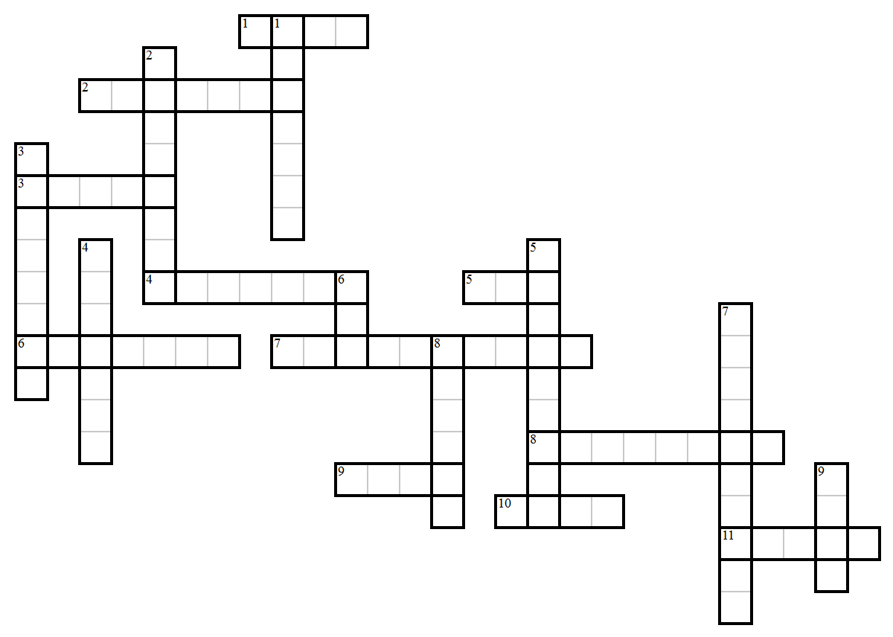
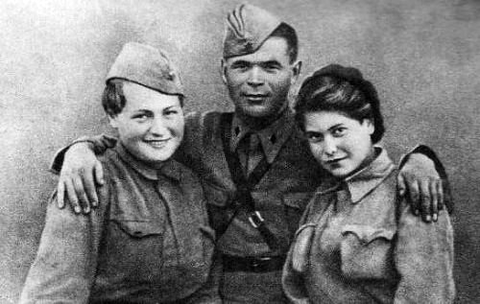
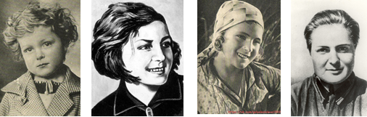
По горизонтали:  1. Животное, которое могло заменить няньку Гуле в раннем детстве  2. Именно его должны были торжественно открывать в Киеве 22 июня 1941 года  3. Один из двух мальчиков в дивизии Гули на фронте  4. Реактивная установка, «Катюшин» сын  5. Город, столица Башкирии, где прожили в войну мама и сын Гули  6. Углубление в земле в результате взрыва  7. Автор поэмы «Хорошо», которую читала Гуля в Оперном театре на Дне комсомола  8. Любимый поэт Гули  9. Друг Гули – москвич  10. Первое слово Гули  11. Короткое название пластилина у Гули | По вертикали:  1. Возница или измерительный инструмент  2. Первый фильм, в котором снялась Гуля  3. Колючее растение вблизи «Артека», которое царапает, режет, жжёт, выделяет ядовитый сок, ожог в месяц не заживает  4. Свидетельство о рождении во времена детства Гули  5. Имя героини Гули в фильме «Дочь партизана»  6. Подруга Гули на фронте  7. Настоящее имя Гули  8. Имя героини – внучки шахтёра в фильме «Я люблю»  9. Прозвище сына Гули
Ответы. По горизонтали: 1. Слон 2. Стадион. 3. Гриша. 4. Андрюша. 5. Уфа. 6. Воронка. 7. Маяковский. 8. Некрасов. 9. Эрик. 10. Сама. 11. Липин. По вертикали: 1. Линейка. 2. «Каштанка». 3. Жгитрава. 4. Метрика. 5. Василинка. 6. Ася. 7. Марионелла. 8. Варька. 9. Ёжик.

